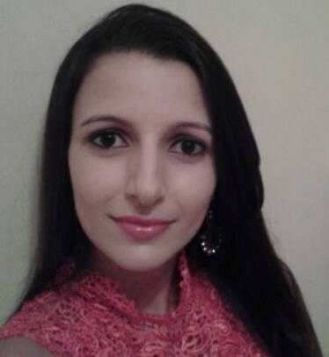 **Sheila Dienes Soler Garcia**

Nacionalidade: Brasileira Nascimento: 14/10/1988

End.: Rua das Tuberosas, nº 67, Casa 14, Bairro: Vila Lúcia (próximo a estação Vila Prudente)

São Paulo-SP, Zona Leste

CEP: 03144-030

Telefone: (11) 959489722 / Celular: (17) 997639437 / (11) 987754639

E-mail: **sheila_dienes@hotmail.com**

**Objetivo:**

Atuar dentro da área da saúde (Enfermeira)

**Formação:**

Bacharel em Enfermagem

Instituição: Unifev – Centro Universitário de Votuporanga

Conclusão: Julho/2011

**Estágios:**

Santa Casa de Votuporanga: Maternidade e berçário.

Consultório Municipal II Drº Gumercindo Hernandes Morales: Coleta de exames: materiais biológicos e Papanicolau, pré e pós consulta.

ESF IV Paineiras Votuporanga: Programa de Saúde da Família

|  |
| --- |
| **Experiência Profissional:** |
| Unidade de Pronto Atendimento 24 horas (UPA)  Cidade: Votuporanga  Ano: Novembro/2015 a Janeiro/2016  Home Car JMed  Cidade: Votuporanga  Ano:Janeiro/2015 a junho/2015  Enfermeira particular (Home Car)  Cidade:Votuporanga – SP  Ano:Fevereiro/2013 a Outubro/2013 |

|  |
| --- |
| **Cursos e Palestras:** |
| *Cálculo e Diluição de Medicamentos: Revisão para a Prática Segura  Coren Educação – Período: 23 de novembro de 2016 das 13h às 16h  *Aleitamento materno – Anatomia da mama  *Aleitamento materno – Apojadura e Ingurgitamento  *Aleitamento materno – Fisiologia da mama  *Aleitamento materno – Técnicas de amamentação  *Coleta de hemocultura  *Como realizar o ECG  *Complicações no AVC  *Cuidados com acesso PICC  *Cuidados ao paciente com Drenos de Tórax  *Curativo e fixação de cateteres vasculares  *Drogas vasoativas  *Esclerose Múltipla  *Estratégia de redução de hipoglicemia gestão da assistência  *Gastrostomia  *Hemodiálise  *Identificação do paciente  *Infecção do trato urinário  *Mobilização e transferência do paciente  *Noções básicas de Diabetes  *Pancreatite  *Segurança do paciente – Higiene das mãos – Assistencial  *Segurança do paciente – Posicionamento do paciente  *Protocolo AVC  *Ressuscitador ambu  *Segurança do trabalho – Uso do cateter Íntima  *Sondagem nasoenteral  *Sondagem vesical  *Úlcera por pressão  **Instituição**: ALBERT EINSTEIN  **Período**: JULHO/2016  *Cardiopatias Congênitas  *Segurança do Paciente  *Relato de experiência Comunidade Terapêutica Novo SINAI – V. Gentil  *I Ciclo de palestras sobre “Estomas Intestinais”  *Enfermagem Urgência e Emergência “Política Nacional”  *VI UNIC – Congresso de Iniciação Científica – Economizar Energia para Proteger o Planeta: A importância do papel do enfermeiro  *IX Semana da Enfermagem  Período: 24 a 26 de maio de 2007  *X Semana da Enfermagem  Período: 12 a 14 de maio de 2008  *XI Semana da Enfermagem  Período: 11 a 13 de maio de 2009  Local: Unifev – Cento Universitário de Votuporanga  **Cursos Adicionais:**  * Curso de Operador de Computador – Windows, Word, Excel, Power Point, HTML, Front Page, Internet, Projeto Web  Local: Microlins  Cidade: Votuporanga – SP  Ano: 05/2003 a 05/2004 |